Specyfikacja techniczna wykonania i odbioru robót budowlanych (STWiOR)

1. Część ogólna:

- Nazwa nadana zamówieniu przez Zamawiającego:
Modernizacja placu zabaw w Szymbarku

b) Przedmiot i zakres robót budowlanych:

Przedmiotem zamówienia jest dostawa i montaż urządzeń zabawowych oraz małej architektury wraz z odnowieniem nawierzchni bezpiecznej w msc. Szymbark ul. Szkolna 1 dz. nr ewid. 135.

Zakres robót:
- wymiana istniejących obrzeży okalających nawierzchnię bitumiczną na nowe obrzeża gumowe,
- usunięcie fundamentów po urządzeniach i uzupełnienie ubytków w podkładzie amortyzującym.
- wykonanie nowej nawierzchni z trawy na istniejącym podkładzie - trawa syntetycznej o długości włosia 24 mm wykonana z włókien fibrylowanych.
- dostawa i montaż urządzeń zabawowych, koszy na odpady, ławek, tablicy informacyjnej.

c) Informacje o terenie budowy :

- organizacja robót budowlanych:
Zamawiający, w terminie określonym w umowie przekaże Wykonawcy teren budowy wraz ze wszystkimi wymaganymi uzgodnieniami prawnymi i administracyjnymi.

Wykonawca jest zobowiązany do zapewnienia i utrzymania bezpieczeństwa placu budowy oraz robót poza placem budowy w okresie trwania realizacji kontraktu aż do zakończenia i odbioru ostatecznego robót, a w szczególności:
- utrzyma warunki bezpiecznej pracy i pobytu osób wykonujących czynności związane z budową i nienaruszalność ich mienia służącego do pracy, a także zabezpieczy plac budowy przed dostępem osób nieupoważnionych,
- przed przystąpieniem do robót Wykonawca uzgodni z Inspektorem nadzoru organizację ruchu, zapewniającą bezpieczeństwo pojazdów i pieszych.
- Wykonawca dostarczy, zainstaluje i będzie utrzymywać tymczasowe urządzenia zabezpieczające, niezbędne do ochrony robót, wygody społecznej i innych.
Koszt zabezpieczenia terenu budowy nie podlega odrębnej zapłacie i przyjmuje się, że jest włączony w cenę umowną.

- zabezpieczenia interesów osób trzecich:
Wykonawca odpowiada za ochronę instalacji i urządzeń zlokalizowanych na terenie budowy, tj. rurociągi, kable itp. Wykonawca zapewni właściwe oznaczenie i zabezpieczenie przed uszkodzeniami tych instalacji i urządzeń w czasie trwania budowy. O fakcie przypadkowego uszkodzenia tych instalacji, Wykonawca bezzwłocznie powiadomi Inspektora nadzoru i zainteresowanych użytkowników oraz będzie z nimi współpracować, dostarczając wszelkiej pomocy przy dokonywaniu napraw. Wykonawca będzie odpowiadać za wszelkie spowodowane przez jego działania uszkodzenia instalacji.
Jeśli w trakcie prowadzenia robót nastąpi odsłonięcie obiektów zabytkowych lub warstwy kulturowej, a nadzór archeologiczny uzna za konieczne wstrzymanie prac, to Wykonawca będzie uprawniony do wystąpienia o dodatkowy czas na ukończenie robót w trybie zgodnym z postanowieniami umowy.

- ochrona środowiska:
Wykonawca ma obowiązek znać i stosować w czasie prowadzenia robót wszelkie przepisy dotyczące ochrony środowiska naturalnego. W czasie trwania budowy i wykonywania robót Wykonawca będzie utrzymywać teren budowy w należytym porządku oraz podejmować wszelkie konieczne kroki mające na celu stosowanie się do przepisów i norm dotyczących ochrony środowiska na terenie i wokół terenu budowy. Wykonawca będzie unikać uszkodzeń i uciążliwości dla osób lub własności społecznej, a wynikających ze skażenia, hałasu lub innych przyczyn powstałych w następstwie jego sposobu działania. Stosując się do tych wymagań, Wykonawca będzie miał szczególny wgląd na lokalizację baz, warsztatów, magazynów, składowisk, ukopów i dróg dojazdowych oraz na środki ostrożności i zabezpieczenia przed zanieczyszczeniem środowiska substancjami toksycznymi, zanieczyszczeniem powietrza pyłami i gazami oraz możliwością powstania pożaru.

- warunki bezpieczeństwa pracy:
Podczas realizacji robót Wykonawca będzie przestrzegać przepisów dotyczących bezpieczeństwa i higieny pracy. W szczególności ma obowiązek zadbać, aby personel nie wykonywał pracy w warunkach niebezpiecznych, szkodliwych dla zdrowia oraz niespełniających odpowiednich wymagań sanitarnych. Wykonawca zapewni i będzie utrzymywał wszelkie urządzenia zabezpieczające, socjalne oraz sprzęt i odpowiednią odzież dla ochrony życia i zdrowia osób zatrudnionych na budowie oraz dla zapewnienia bezpieczeństwa publicznego. Wykonawca jest odpowiedzialny za ochronę robót i za wszelkie materiały, sprzęt i urządzenia używane do robót od dnia ich rozpoczęcia do dnia odbioru ostatecznego. Uznaje się, że wszelkie koszty związane z wypełnieniem wymagań określonych powyżej nie podlegają odrębnej zapłacie i są uwzględnione w cenie umownej.
Wykonawca będzie przestrzegać przepisów ochrony przeciwpożarowej. Wykonawca będzie utrzymywał sprawny sprzęt przeciwpożarowy, wymagany przez odpowiednie przepisy. Materiały łatwopalne będą składowane w sposób zgodny z odpowiednimi przepisami i zabezpieczone przed dostępem osób trzecich,. Wykonawca będzie odpowiedzialny za wszelkie straty spowodowane pożarem wywołanym jako rezultat realizacji robót albo przez personel Wykonawcy.

- zaplecze dla potrzeb wykonawcy:
Wykonawca zorganizuje zaplecze na własny koszt i własnymi siłami, w miejscu uzgodnionym z Zamawiającym i Inspektorem nadzoru. Lokalizację zaplecza oraz korzystanie z mediów Wykonawca uzgodni z Inspektorem nadzoru przed rozpoczęciem robót.

d) Nazwy i kody dla robót wg Wspólnego Słownika Zamówień (CPV):
45112723-9 roboty w zakresie kształtowania placów zabaw
45233200-1 roboty w zakresie różnych nawierzchni
37535200-9 wyposażenie placów zabaw

e) Określenia podstawowe zawierające definicje pojęć i określeń w celu jednoznacznego rozumienia zapisów dokumentacji projektowej i specyfikacji technicznych wykonania i odbioru robót budowlanych:

Ilekroć w STWiOR jest mowa o :
- robotach budowlanych – należy przez to rozumieć budowę, a także prace polegające na przebudowie, montażu, remoncie lub rozbiórce obiektu budowlanego;
- aprobacie technicznej – należy przez to rozumieć pozytywna ocenę techniczna wyroby, stwierdzającą jego przydatność do stosowania w budownictwie;
- wyrobie budowlanym – należy prze to rozumieć wyrów w rozumieniu przepisów o ocenie zgodności, wytworzony w celu wbudowania, wmontowania, zainstalowania lub zastosowania w sposób trwały w obiekcie budowlanym, wprowadzony do obrotu jako wyrób pojedynczy lub jako zestaw wyrobów do stosowania we wzajemnym połączeniu stanowiącym integralna całość użytkową;
- kierowniku budowy – osoba wyznaczona przez Wykonawcę robót, upoważniona do kierowania robotami i do występowania w jego imieniu w sprawach realizacji kontraktu, ponosząca ustawową odpowiedzialność za prowadzona budowę;
- odpowiedniej zgodności – należy przez to rozumieć zgodność wykonanych robót dopuszczalnymi tolerancjami, a jeśli granice tolerancji nie zostały określone, z przeciętnymi tolerancjami przyjmowanymi zwyczajowo dla danego rodzaju robót budowlanych;
- poleceniu Inspektora nadzoru – należy przez to rozumieć wszelkie polecenia przekazane Wykonawcy w formie pisemnej bądź ustnej dotyczące sposobu realizacji robot lub innych spraw związanych z prowadzeniem budowy;
- przedmiarze robót – należy przez to rozumieć zestawienie przewidzianych do wykonania robot według technologicznej kolejności ich wykonania wraz z obliczeniem i podaniem ilości robót w ustalonych jednostkach przedmiarowych;
- urządzenie placów zabaw – należy przez to rozumieć kompletne urządzenie z elementami fundamentowymi i montażowymi, spełniające wszelkie wymogi bezpieczeństwa, norm i dopuszczeń do użytkowania;
- fundamencie prefabrykowanym – element betonowy z obsadzonymi kotwami do mocowania podstaw urządzenia.

2. Wymagania dotyczące właściwości wyrobów budowlanych oraz wykonania robót budowlanych:

a) Roboty ziemne:
Wykopy pod fundamenty należy wykonać o ścianach pionowych lub ze skarpami ręcznie, zgodnie z normami BN-83/8836-02, PB-68/B-06050. Wszystkie napotkane przewody podziemne na trasie wykopów powinny być zabezpieczone przed uszkodzeniem, a o ich fakcie powiadomić niezwłocznie Zamawiającego i właściciela urządzeń. Wykopy chronić przez zawilgoceniem, zasyp wykopów wykonać warstwami z równoczesnym zagęszczeniem gruntu.

b) Fundamenty:
Fundamenty prefabrykowane posadawiać zgodnie z instrukcją producenta urządzeń. Elementy obetonowywane w gruncie zalać betonem C12/15 (B-15). Urządzenia mocować nie wcześniej niż po osiągnięciu 80% wytrzymałości betonu. W przypadku wcześniejszego montażu urządzeń zabezpieczyć (unieruchomić) przed używaniem do czasu osiągnięcia przez beton żądanej wytrzymałości.

c) Nawierzchnie placu zabaw:

- NAWIERZCHNIE STREF BEZPIECZEŃSTWA
Dla każdego zestawu zabawowego wyznaczone są strefy bezpiecznego użytkowania urządzenia, składające się z przestrzeni zajętej przez samo urządzenie oraz przestrzeni niezbędnej do jego funkcjonowania. Powierzchnię pod urządzeniami zabawowymi należy wykonać zgodnie z normą PN-EN 1177. W celu ułatwienia spływu wód opadowych należy zastosować na nawierzchni spad ~1,0%.

Parametry nawierzchni:
Wymagane dokumenty dotyczące nawierzchni to:
- certyfikat zgodności oferowanego systemu nawierzchni z normą EN 1177
- deklaracja zgodności dot. kruszywa.

Należy zastosować obrzeże okalające z barwionego SBR 8x25x100 cm. Kolor do uzgodnienia.
Mrozoodporne, antypoślizgowe, atest higieniczny, odporne na UV, przebadane starzeniowo, zgodność z PN-EN 1177.

Wierzchnią warstwę placu zabaw należy wykonać z trawy syntetycznej o długości włosia 24 mm wykonaną z włókien fibrylowanych na istniejącym podkładzie amortyzującym z pianki propylenowej. W istniejącym podkładzie należy uzupełnić ubytki po fundamentach ze zdementowanych urządzeń.

Nawierzchnia z trawy należy wykonać w technologii gumowo – piaskowej o niżej określonych minimalnych parametrach:
- sztuczna trawa z włókna fibrylowanego
-podkład trawy: lateksowy
-ciężar włókna: min. 8800 Dtex.
-grubość włókna min. 80 mikronów
-wysokość włókna: min. 25 mm,
-ilość pęczków: min. 19000 m2
-ilość włókien: min. 39 000/ m2
-ciężar całkowity nawierzchni: min. 2.100 gr. / m2
-kolor nawierzchni: zielony,
-wypełnienie: nawierzchnię z trawy syntetycznej należy wypełnić piaskiem kwarcowym o uziarnieniu 0,2-1,2mm w ilości 25 kg/m2 zgodnie z rekomendacją jej Producenta.

Wymagane dokumenty, które posiada nawierzchnia (należy załączyć do wniosku materiałowego) to:
- certyfikat zgodności oferowanego systemu nawierzchni z normą EN 1177
- deklaracja zgodności z normą EN 15330-1
- atest PZH dla oferowanej trawy;
- kartę techniczną;
- autoryzacja producenta nawierzchni z trawy syntetycznej wydana na to zadanie z potwierdzeniem gwarancji;
- próbka 10x20cm oferowanej trawy i podkładu amortyzującego;

d) Charakterystyka urządzeń zabawowych:

1/ HUŚTAWKA WAGOWA na sprężynach 4 siedziska – 1 szt.

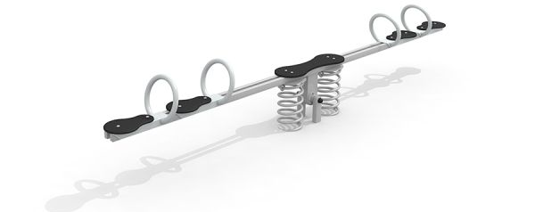

DANE TECHNICZNE:
Podwójna huśtawka na sprężynach typu ważka.
Wymiary: 3,72 x 0,32 m
Wysokość urządzenia: 0,72 m
Wysokość swobodnego upadku: 0,83 m
MATERIAŁY:
- konstrukcja urządzenia - stalowa – stelaż metalowy oraz belka główna metalowa zabezpieczone przed działaniem czynników zewnętrznych dzięki zastosowaniu nowoczesnych technologii: śrutowania, fosforanowania żelazowego, zastosowania podkładu cynkowego oraz malowania proszkowego.
- montaż poprzez betonowanie w gruncie betonem klasy B-20
- siedziska wykonane z bardzo trwałego, odpornego na działanie szkodliwych warunków atmosferycznych tworzywa HDPE
- uchwyty metalowe, zabezpieczone antykorozyjnie i malowane proszkowo
- elementy łączące wykonane są ze stali nierdzewnej.
- śruby zabezpieczone plastikowymi zaślepkami
- Siedzisko z uchwytem – 4 szt.
- Sprężyna – 2 szt.

MONTAŻ: Urządzenie osadzone w betonie za pomocą kotwy stalowej

2/ BUJAK – 2 szt.
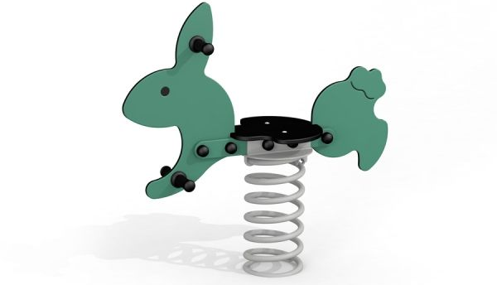
Huśtawka na sprężynie dla 1 dziecka, wykonana z polietylenowych płyt zwanych HDPE. Materiał nie nasiąka wodą, nie pęcznieje, nie rozwarstwia się i nie łamie się. HDPE charakteryzuje się trwałością koloru oraz łatwością utrzymania w czystości. Wewnątrz drążek pełniący funkcję zabezpieczenia, drążek pod nogi. Przeznaczony dla dzieci do 6 roku życia.
MATERIAŁY: konstrukcja ze stali ocynkowanej i malowanej proszkowo, płyta HDPE o grubości 19mm, śruby zabezpieczone zaślepkami z tworzywa sztucznego. Urządzenie osadzone na stalowej kotwie w stopie betonowej zamocowanej w gruncie.
Wybór motywu – zwierzątka/pojazdu do ustalenia.
Ograniczenia wagowe: 80 kg. Wysokość swobodnego upadku: 0,60m
3/ Podwójna huśtawka na sprężynach/bujaki – 1 szt.
Połączenie kiwaka z huśtawką. Zwierzątka na sprężynie. Produkt przeznaczony dla dzieci w wieku od 3 lat.

- Siedzisko z elementem ozdobnym w kształcie zwierzątka – 2 szt.
- Sprężyna – 2 szt.
- Płyta z rączkami 2 szt.
- Podnóżki i rączki
Wysokość swobodnego upadku: 0,60m

MATERIAŁY: konstrukcja ze stali ocynkowanej i malowanej proszkowo, płyta HDPE o grubości 19mm, śruby zabezpieczone zaślepkami z tworzywa sztucznego. Urządzenie osadzone na stalowej kotwie w stopie betonowej zamocowanej w gruncie.

4/ Podest balans na sprężynach – 2 szt.

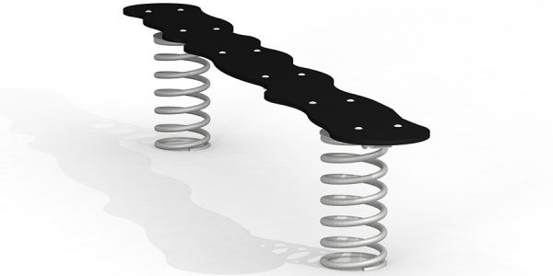

DANE TECHNICZNE:
Podest na sprężynach do ćwiczenia równowagi.
Wymiary: 2,63 x 0,30 m
Wysokość urządzenia: 0,45 m
Wysokość swobodnego upadku: 0,60 m

MATERIAŁY: konstrukcja ze stali ocynkowanej i malowanej proszkowo, płyta HDPE o grubości 19mm, śruby zabezpieczone zaślepkami z tworzywa sztucznego, sprężyny - 2 szt. Urządzenie osadzone na stalowej kotwie w stopie betonowej zamocowanej w gruncie.

5/ Ścianka wspinaczkowa z drabinką – 1 szt.

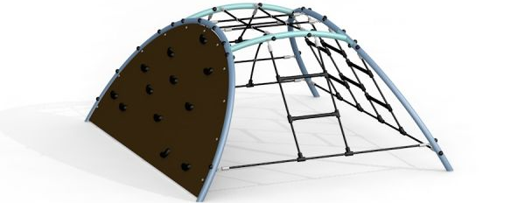

Każdy z czterech boków posiada inny rodzaj „ściany” do wspinaczki: drabinki linowe, siatki do wspinaczki oraz wykonaną ze sklejki antypoślizgowej ściankę wspinaczkową pokrytą gumowymi kamieniami. Konstrukcja wykonana ze stali malowanej proszkowo.

ELEMENTY SKŁADOWE:
• Drabinka wspinaczkowa pionowa –3 szt.
• Ścianka wspinaczkowa – 1 szt.
• Siatka linowa – 1 szt.
MATERIAŁY:
• Stal ocynkowana ogniowo, malowana proszkowo.
• Sklejka wodoodporna antypoślizgowa HDPE.
• Liny zbrojone PP
• Plastik
• Guma

Wymiary:
Szerokość 220 cm
Długość 255 cm
Wysokość 110 cm
Wysokość swobodnego upadku 110 cm

MATERIAŁY:
- montaż poprzez betonowanie w gruncie betonem klasy B-20
- elementy łączące wykonane są ze stali nierdzewnej.
- śruby zabezpieczone plastikowymi zaślepkami

MONTAŻ: Urządzenie osadzone w betonie za pomocą kotwy stalowej

6/ zestaw zabawowy ze zjeżdżalnią i elementami wspinaczki z wieżą bez dachu - 1 szt.

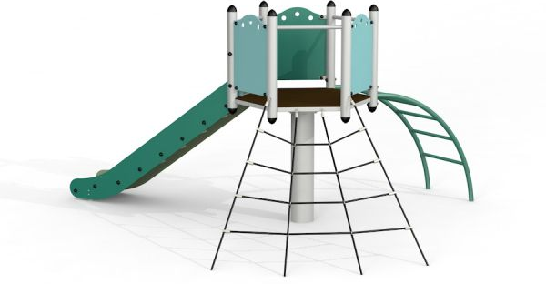

Szerokość: 363 cm
Długość: 409 cm
Wysokość: 206 cm
Wysokość swobodnego upadku: 120 cm

ELEMENTY SKŁADOWE:
• Wieża bez dachu – 1 szt.
• Podest – 1 szt.
• Siatka wspinaczkowa – 1 szt.
• Ślizg – 1 szt.
• Drabinka – 1 szt.
MATERIAŁY:
• Stal malowana proszkowo.
• Płyty HDPE.
• Ślizg ze stali nierdzewnej
• Sklejka wodoodporna antypoślizgowa.
• Liny zbrojone PP
• Gumowe daszki
• Wszystkie połączenia zamaskowane zostały zaślepkami w celu zabezpieczenia przed odkręceniem lub uszkodzeniem.

─ Elementy urządzeń wykonane z profili metalowych cynkowanych i malowanych proszkowo,
─ podest wykonany z antypoślizgowego tworzywa sztucznego HDPE
─ balustrady z tworzywa HDPE
─ liny zbrojone PP, wykończenia ze stali nierdzewnej
─ słupki zabezpieczone od góry kapturkami z tworzywa
─ śruby ocynkowane i zabezpieczone zaślepkami z poliamidu
─ urządzenie przeznaczone dla dzieci w wieku 3- 14 lat
MONTAŻ: Urządzenie osadzone w betonie za pomocą kotwy stalowej

7/ zestaw zabawowy ze zjeżdżalnią z podestem z daszkiem i tunelem - 1 szt.

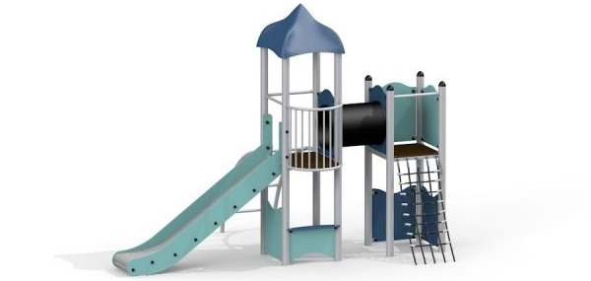

Szerokość: 398 cm
Długość: 262 cm
Wysokość: 300 cm
Wysokość swobodnego upadku: 120 cm

ELEMENTY SKŁADOWE:
• Wieża – 2 szt.
• Podest – 2 szt.
• Ślizg – 1 szt.
• Dach – 1 szt.
• Balkon- 1 szt.
• Lada- 1 szt.
• Siatka wspinaczkowa– 1 szt.
• Drabinka – 1 szt.
• Tunel – 1 szt.
MATERIAŁY:
• Stal malowana proszkowo.
• Ślizg ze stali nierdzewnej,
• Płyta HDPE
• Włókno szklane.
• Sklejka wodoodporna antypoślizgowa.
• Lina zbrojona PP
• Guma

MATERIAŁY:
─ Elementy urządzeń wykonane z profili zamkniętych metalowych w najwyższym stopniu zabezpieczonych przed działaniem czynników zewnętrznych, cynkowane ogniowo i malowane proszkowo.
─ zjeżdżalnia - ślizg ze stali nierdzewnej,
─ słupki zabezpieczone od góry kapturkami z tworzywa
─ podesty z antypoślizgowego tworzywa sztucznego HDPE
─ balustrady z tworzywa HDPE
─ śruby ocynkowane i zabezpieczone zaślepkami z poliamidu
─ wkręty nierdzewne
─ urządzenie przeznaczone dla dzieci od 3 lat
MONTAŻ: Urządzenie osadzone w betonie za pomocą kotw stalowych

8/ Zestaw ze zjeżdżalnią w kształcie statku z podestami i drabinkami – 1 szt.
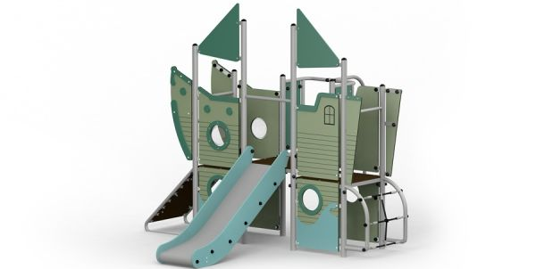

Szerokość: 301 cm
Długość: 325 cm
Wysokość: 258 cm
Wysokość swobodnego upadku: 171 cm

ELEMENTY SKŁADOWE:
• Wieża – 2 szt.
• Balkon- 1 szt.
• Podest- 4
• Słupy – 8 szt.
• Rura strażacka – 1 szt.
• Ślizg – 1 szt.
• Trap wejściowy – 1 szt.
• Siatka wejściowa- 1 szt.
• Dach – 2 szt.

MATERIAŁY:
• Stal malowana proszkowo
• Sklejka wodoodporna antypoślizgowa
• Płyty HDPE
• Stal nierdzewna
• Liny zbrojone PP
• Stal ocynkowana malowana proszkowo
• Guma

─ Elementy urządzeń wykonane z profili zamkniętych metalowych w najwyższym stopniu zabezpieczonych przed działaniem czynników zewnętrznych, ocynkowane ogniowo oraz malowane proszkowo.
─ ślizg ze stali nierdzewnej,
- zabezpieczenia z tworzywa z HDPE
─ słupki zabezpieczone od góry kapturkami z tworzywa
─ śruby ocynkowane i zabezpieczone zaślepkami z poliamidu
─ wkręty nierdzewne
─ urządzenie przeznaczone dla dzieci w wieku 3-14 lat
MONTAŻ: Urządzenie osadzone w betonie za pomocą kotwy stalowej

UWAGA:
Kolorystyka urządzeń zbliżona do zamieszczonych rysunków: konstrukcje stalowe szare, podesty czarne, elementy HDPE w pastelowych odcieniach zielonego, niebieskiego, granatowego itp. Całość spójna kolorystycznie.

Rozmieszczenie powyższych urządzeń przedstawiono na rysunku poglądowym, stanowiącym załącznik do SWZ.

9/ ŁAWKA – 6 szt.
Długość siedziska: min. 160 cm, szer. siedziska min. 30 cm, wys. siedziska min. 40 cm. Solidny stelaż stalowy ocynkowany, płaskownik wzmacniający po środku, elementy drewniane: siedzisko, grubość listew min. 34 mm. Montaż przez zabetonowanie.

10/Kosz na odpady – 2 szt.

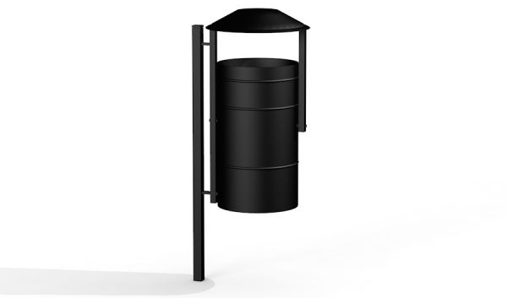

Materiał: Stal galwanizowana (ocynkowana ogniowo), malowana proszkowo
Montaż przez zabetonowanie elementu kotwiącego.
Średnica 28 cm
Pojemność 30 l
Z daszkiem
Wys. całkowita około 100 cm

11/ TABLICA INFORMACYJNA
Tablica zawierająca regulamin określający zasady i warunki korzystania z placu zabaw. Tablica odporna na warunki UV (folia monomeryczna z laminatem lub nadruk UV), słupek ocynkowany śr. Min. 40 mm. Montaż przez zabetonowanie. Materiał tablicy: blacha aluminiowa o gr. 0,2 mm, wkład z PCW gr. 3 mm, blacha aluminiowa o gr. 0,2 mm. Przytwierdzona obejmami. Wymiary tablicy: 40x60 cm (lub zbliżone). Treść tablicy do uzgodnienia Zamawiającego – przed realizacją należy przesłać projekt do akceptacji.

e) Montaż urządzeń:

Wszystkie urządzenia należy zmontować i zainstalować zgodnie z instrukcją producenta. Rozmieszczenie urządzeń wyposażenia placu zabaw dopasować zgodnie z wymogami odległościowymi w celu zachowania stref bezpieczeństwa.

f) Wymagania ogólne :

- Właściwości urządzeń :
Wszystkie urządzenia zastosowane na placu zabaw muszą być wykonane zgodnie z wymogami normy PN-EN 1176 (wyposażenie placów zabaw i wymagania bezpieczeństwa).
Elementy stalowe, takie jak śruby, podkładki, nakrętki i inne muszą być ocynkowane. Wszystkie elementy i uchwyty metalowe malowane proszkowo.
W wyposażeniu placu zabaw nie można stosować otworów o średnicy: 8-25mm, 30-80 mm, 110-230 mm, gdyż dziecko może w nich zaklinować palce, ręce, głowę lub inną część ciała.
- Źródła uzyskania materiałów i urządzeń:
Wykonawca przedstawi Zamawiającemu szczegółowe informacje dotyczące materiałów i urządzeń.
- Atesty i certyfikaty:
Wszystkie materiały i urządzenia powinny spełniać wymagania jakościowe określone Polskimi Normami, aprobatami technicznymi i certyfikatami. Możliwości poświadczenia zgodności zgodnie z normą: deklaracje zgodności, które wystawia producent, świadectwo zgodności lub certyfikat zgodności wystawiony przez jednostkę certyfikującą.
Wszystkie urządzenia montowane na placu zabaw muszą być oznaczone trwale poprzez: nazwę i adres producenta, numer seryjny, katalogowy lub nazwę, rok produkcji, numer normy z datą jej wydania.
- Materiały i urządzenia nie odpowiadające wymaganiom jakościowym:
Materiały i urządzenia nie odpowiadające wymaganiom jakościowym zostaną przez Wykonawcę wywiezione z terenu budowy na własny koszt. Każdy rodzaj robót, w którym znajdują się niezbadane i niezaakceptowane materiały lub urządzenia Wykonawca wykonuje na własne ryzyko, licząc się z jego nie przyjęciem i nie zapłaceniem.
- Przechowywanie i składowanie materiałów i urządzeń :
Wykonawca zapewni, aby tymczasowo składowane materiały i urządzenia do czasu, gdy będą potrzebne do robót – były zabezpieczone przez zanieczyszczeniami, aby zachowały swoją jakość i właściwości i były dostępne do kontroli przez Inspektora nadzoru. Miejsca czasowego składowania materiałów będą zlokalizowane w obrębie terenu budowy, w miejscach uzgodnionych z Inspektorem nadzoru.

3. Wymagania dotyczące sprzętu i maszyn niezbędnych lub zalecanych do wykonania robót budowlanych zgodnie z założoną jakością:

Wykonawca jest zobowiązany do używania jedynie takiego sprzętu, który nie spowoduje niekorzystnego wpływu na jakość wykonywanych robót. Sprzęt używany do robót powinien być sprawny i bezpieczny. Sprzęt będący własnością Wykonawcy lub wynajęty do wykonania robót ma być utrzymywany w dobrym stanie i gotowości do pracy oraz spełniać normy ochrony środowiska i przepisy dotyczące jego użytkowania.

4. Wymagania dotyczące środków transportu:

Wykonawca jest zobowiązany do stosowania jedynie takich środków transportu, które nie wpłyną niekorzystnie na jakość wykonywanych robót i właściwości przewożonych materiałów i urządzeń zabawowych. Wykonawca stosować się będzie do ustawowych ograniczeń obciążenia na oś przy transporcie materiałów i wyposażenia na i z terenu budowy. Uzyska on wszelkie niezbędne zezwolenia od władz co do przewozu nietypowych wagowo ładunków.
Liczba środków transportu będzie zapewniać prowadzenie robót w sposób ciągły, tj. bez zbędnych przestojów.
Przy ruchu na drogach publicznych pojazdy będą spełniać wymagania dotyczące przepisów ruchu drogowego w odniesieniu do dopuszczalnych obciążeń na osie i innych parametrów technicznych. Środki transportu nie odpowiadające warunkom umowy, na polecenie Inspektora nadzoru będą usunięte z placu budowy.
Wykonawca będzie usuwać na bieżąco, na własny koszt, wszelkie zanieczyszczenia spowodowane jego pojazdami na drogach publicznych oraz dojazdach do placu budowy.

5. Opis działań związanych z kontrolą, badaniami, odbiorem wyrobów i robót budowlanych:

5.1.Zasady kontroli jakości robót:
Wykonawca jest odpowiedzialny za pełną kontrolę jakości robót i stosowanych materiałów. Wszystkie koszty związane z organizowaniem i prowadzeniem badań materiałów i robót ponosi Wykonawca.
5.2. Certyfikaty i deklaracje :
Inspektor nadzoru może dopuścić do użycia tylko te wyroby, materiały i urządzenia, które :
a/ posiadają certyfikat na znak bezpieczeństwa, który wykazuje, że zapewniono zgodność z kryteriami technicznymi określonymi na podstawie Polskich Norm, aprobat technicznych oraz właściwych przepisów
b/ posiadają deklarację zgodności lub certyfikat zgodności z Polska Normą lub aprobatą techniczną (w przypadku wyrobów, dla których nie ustanowiono Polskiej Normy, jeżeli nie są objęte certyfikacją określoną w pkt.”a” i które spełniają wymogi STWiOR),
Jakiekolwiek materiały i wyroby, które nie spełniają powyższych wymagań będą odrzucone.
5.3. Zmiany rozwiązań projektowych i materiałowych:
Wszelkie zmiany i odstępstwa od dokumentacji techniczno-projektowej w żadnym wypadku nie mogą powodować obniżenia wartości jakościowych, zmniejszenia trwałości eksploatacyjnej, zwiększenia kosztów eksploatacji oraz zmian funkcjonalnych zaprojektowanych rozwiązań projektowych. W trakcie realizacji zadania inwestycyjnego nie dopuszcza się wprowadzenia zmian poza następującymi przypadkami:
- gdy wyrób został wycofany z obrotu i stosowania w budownictwie,
- gdy zaprojektowane rozwiązanie posiada istotne wady i stwarza bezpośrednie zagrożenie dla zdrowia i życia użytkowników.
Decyzje o wprowadzonych zmianach winny być dokonane wyłącznie na piśmie i zaakceptowane przez Zamawiającego.

6. Opis sposobu odbioru robót budowlanych:

6.1. Roboty będą podlegać następującym odbiorom :
- odbiorowi robót zanikających i ulegających zakryciu,
- końcowemu.
- odbiorowi pogwarancyjnemu.
6.2. Odbiór robot zanikających i podlegających zakryciu podlega finalnej ocenie jakości wykonywanych robót oraz ilości tych robót, które w dalszym procesie realizacji ulegną zakryciu. Odbiór ten będzie dokonany w czasie umożliwiającym wykonanie ewentualnych korekt i poprawek bez hamowania ogólnego postępu robót.
6.3. Odbiór końcowy polega na finalnej ocenie rzeczywistego wykonania robót w odniesieniu do zakresu (ilości) oraz jakości. Całkowite zakończenie robót oraz gotowość do odbioru ostatecznego będzie stwierdzona pismem do Zamawiającego. Odbiór robót nastąpi w terminie ustalonym w dokumentach umowy. Odbioru robót dokona komisja wyznaczona przez Zamawiającego. Komisja odbierająca roboty dokona ich oceny jakościowej na podstawie przedłożonych dokumentów, wyników badań i pomiarów, ocenie wizualnej oraz zgodności wykonania robót z dokumentacja projektową i STWiOR. W toku odbioru ostatecznego robot komisja zapozna się z realizacją ustaleń przyjętych w trakcie odbiorów robot zanikających i ulegających zakryciu i ewentualnych wyznaczonych robot poprawkowych. Podstawowym dokumentem odbioru ostatecznego będzie protokół odbioru ostatecznego robót, sporządzony według wzoru ustalonego przez Zamawiającego. Do odbioru ostatecznego Wykonawca zobowiązany jest przygotować następujące dokumenty:
- obmiary robót,
- aprobaty techniczne i inne dokumenty (deklaracje zgodności lub certyfikaty zgodności) normujące wprowadzanie wbudowanych materiałów i wyrobów do obrotu i stosowania w budownictwie,
- certyfikaty uprawniające do oznaczania wyrobu znakiem bezpieczeństwa tzw. certyfikaty bezpieczeństwa B na urządzenia zabawowe.
W przypadku, gdy wg komisji roboty pod względem przygotowania dokumentacyjnego nie będą gotowe do odbioru ostatecznego – komisja w porozumieniu z Wykonawcą wyznaczy ponowny termin odbioru ostatecznego robót. Wszystkie zarządzone przez komisję roboty poprawkowe lub uzupełniające będą zestawione wg wzoru ustalonego przez Zamawiającego. Termin wykonania robót poprawkowych i robót uzupełniających wyznaczy komisja i stwierdzi ich wykonanie.
6.4. Odbiór pogwarancyjny polega na ocenie wykonanych robót związanych z usunięciem wad, które ujawnią się w okresie gwarancyjnym i rękojmi. Odbiór pogwarancyjny będzie dokonany na podstawie oceny wizualnej obiektu z uwzględnieniem zasad dotyczących odbioru ostatecznego robot.

7. Opis sposobu rozliczenia robót:

Cena jednostkowa pozycji będzie uwzględniać wszystkie czynności, wymagania i badania składające się na jej wykonanie.
Cena jednostkowa będzie obejmować:
- robociznę bezpośrednią,
- wartość urządzeń i zużytych materiałów wraz z kosztami ich zakupu i transportem,
- wartość pracy sprzętu wraz z kosztami jednorazowymi (sprowadzenie sprzętu na plac budowy i z powrotem, montaż i demontaż na stanowisku pracy),
- koszty pośrednie, w skład których wchodzą: płace personelu i kierownictwa budowy, pracowników nadzoru, koszty urządzenia i eksploatacji zaplecza budowy (w tym doprowadzenie energii i wody, budowa dróg dojazdowych itp.), koszty dotyczące oznakowania robót, wydatki dotyczące bhp, usługi obce na rzecz budowy, opłaty za dzierżawę placów, ekspertyzy dotyczące wykonanych robót, ubezpieczenia oraz koszty zarządu przedsiębiorstwa Wykonawcy,
- zysk kalkulacyjny zawierający ewentualne ryzyko Wykonawcy z tytułu innych wydatków mogących wystąpić w czasie realizacji robót w okresie gwarancyjnym,
- podatki obliczone zgodnie z obowiązującymi przepisami.
Do cen jednostkowych nie należy wliczać podatku VAT. Cena zaproponowana przez Wykonawcę za daną pozycję w wycenionym kosztorysie ofertowym jest ostateczna i wyklucza możliwość żądania dodatkowej zapłaty za wykonanie robót objętych tą pozycją kosztorysową.

Wykonawca podaje w ofercie wynagrodzenie ryczałtowe za kompleksową realizację zamówienia.

8. Dokumenty będące podstawą do wykonania robót budowlanych (elementy dokumentacji projektowej, normy, aprobaty techniczne oraz inne dokumenty i ustalenia techniczne):

8.1. Podstawą do wykonania robót jest:
- plan z rozmieszczeniem urządzeń,
- niniejsza STWIOR
- Opis przedmiotu zamówienia
będące załącznikiem do specyfikacji warunków zamówienia (SWZ).

8.2. Normy:
- PN-88/B-06250 „Beton zwykły”,
- PN-EN 1177:2000 i PN-EN 1177:2000/A:2004 „Nawierzchnie placów zabaw amortyzujące upadki. Wymagania bezpieczeństwa i metody badań”,
- PN-EN 1176-1:2001, PN-EN 1176-1:2001/A1:2004 i PN-EN 1176-1:2001/A2:2005 „Wyposażenie placów zabaw. Część I Ogólne wymagania bezpieczeństwa i metody badań”,
- PN-EN 1176-2:2001 i PB-EN 1176-2:2001/A1:2005 „Wyposażenie placów zabaw. Część 2 Dodatkowe wymagania bezpieczeństwa i metody badań huśtawek”,
- PN-EN 1176-3:2001 i PN-EN 1176-3:2001/A1:2005 „Wyposażenie placów zabaw. Część 3 Dodatkowe wymagania bezpieczeństwa i metody badań zjeżdżalni”,
- PN-EN 1176-5:2001, PN-EN 1176-3:2001/A1:2004 i PN-EN 1176-5:2001/A2:2005 „Wyposażenie placów zabaw. Część 5 Dodatkowe wymagania bezpieczeństwa i metody badań karuzeli”,
- PN-EN 1176-6:2001 i PN-EN 1176-6:2001/A1:2004 „Wyposażenie placów zabaw. Część 6 Dodatkowe wymagania bezpieczeństwa i metody badań urządzeń kołyszących”,
- PN-EN 1176-7:2000 „Wyposażenie placów zabaw. Wytyczne instalowania, sprawdzania, konserwacji i eksploatacji.

